Дата: 05.05.2023

ФИО: Пахомов Денис Владимирович

Группа: 224-321

**ПРАКТИЧЕСКАЯ РАБОТА №2**

**Применение методов градационной коррекции по переходным кривым**

**1. Цель работы**

Познакомится с пространственными методами коррекции на примере градационной коррекции по переходным кривым.

**2. Содержание работы**

1. Название цель работы

2. Используемый язык программирования

3. Параметры исходных изображений (назвать изображения 01 и 02)

a. глубина цвета - k, bpp

b. размер - m x n, pix

4. Изображение, преобразованное в негатив (01_neg, 02_neg)

5. Вид функции преобразования

6. Параметры логарифмических преобразований

7. Изображение после логарифмического преобразования (01_log_x,

01_log_y, 02_log_x, 02_log_y)

8. Вид функций преобразования

9. Параметры степенных преобразований

10.Изображение после степенных преобразования (01_deg_x, 01_deg_y,

02_deg_x, 02_deg_y)

11.Вид функций преобразования

12.Параметры кусочно-линейного преобразования

13.Изображения после кусочно-линейного преобразования (01_sl,

02_sl)

14.Вид функций преобразования

15.Номера вырезаемых уровней в выбранном изображении

16.Изображения вырезанных уровней

17.Приложить код программы

**3. Исходные данные и программное обеспечение**

Исходные данные:

Глубина цвета изображения 01: 3

Глубина цвета изображения 02: 3

Размер изображения 01: 640 х 640

Размер изображения 02: 434 х 636

Программное обеспечение – Visual Studio Code, Python 3.9.13, OpenCV, Numpy

**4. Выполнение работы**

1. Подобрать 2 изображения для коррекции

2. Перевести изображения в черно-белое

3. Преобразовать изображения в негатив

4. Провести логарифмическое преобразование

5. Провести степенное преобразование с γ>1, γ<1

6. Провести кусочно-линейное преобразование

7. Провести вырезание уровней в изображении (для одного

изображения)

Рисунок 1 – Исходные изображения

Рисунок 2 – Чёрно-белое изображения

Рисунок 3 – Негативные изображения

Функция логарифмического преобразования: s = c * log(1+r)

Параметры логарифмических преобразований:

C1 = 127

C2 = 25

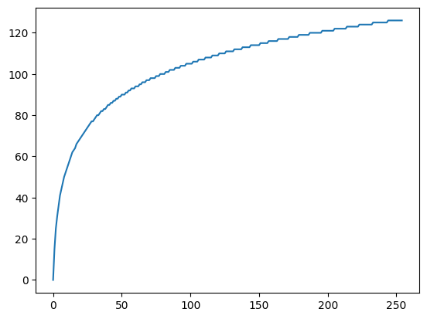

Рисунок 4 – Изображения после логарифмического преобразования с C=127

Рисунок 5 – Изображения после логарифмического преобразования с C=25

Функция степенного преобразования: s = crγ

Параметры степенных преобразований:

γ1 = 0,5;

γ2 = 2;

Рисунок 6 – Изображения после степенного преобразования γ1 = 0,5

Рисунок 7 – Изображения после степенного преобразования γ2 = 2

Параметры кусочно-линейных преобразований:

r1 = 70 s1 = 0 r2 = 140 s2 = 255

Рисунок 8 – Изображения после кусочно-линейного преобразования

Номера вырезаемых уровней

r_min = 0, r_max = 5;

Рисунок 9 – Изображения после вырезания уровней

**Вывод:**

Проведя пространственные методы коррекции на примере градационной коррекции по переходным кривым, было обнаружено, что при преобразовании изображений в ч/б, на первом изображении черным участком становятся тени, второе изображение осталось без изменений, т.к. УЗИ находятся в оттенках серого. При инвертировании все пиксели меняются на противоположные, то есть белые становятся черными, а черные белыми. Логарифмические преобразования делают изображение более светлым. Степенное преобразование с гаммой больше 1 делают изображение более темным, а с менее 1 более светлым. Кусочно-линейное преобразование позволяет делать одни участки более темными, а другие более светлыми.

**Программный код:**

<https://github.com/GongniR/Mag_2_semester/blob/main/ImageProcessing/PW_2/PW_2.ipynb>